纪要
主题: AI前端自动化测试系统规划 时间: 2026-04-27 13:14:48 参与人: 徐韵
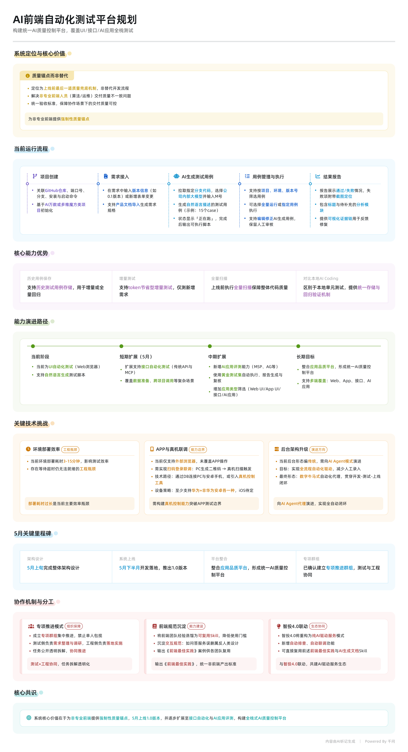

会议背景
2026年4月27日召开技术方案讨论会，围绕AI驱动的前端自动化测试系统展开深度交流。会议明确了当前系统的运行流程、核心价值与后续迭代方向，重点探讨了从UI自动化向接口自动化、AI应用评测整合演进的长期规划，并就系统能力AI化、MCP对接、真机联调等关键技术路径达成初步共识。

系统现状与运行流程
- 整体流程
  - 项目创建：基于AI万数或多维魔方类项目，在系统中关联GitHub仓库、端口号、分支、安装命令和启动命令。
  - 需求接入：在需求中输入版本信息（如0.1版本）或新增表单等变更内容。
  - AI生成测试用例
    - 系统根据项目分支地址拉取代码。
    - 用户选择公司内部大模型并输入M号（如1.1点），点击“AI生成”触发流程。
    - 生成过程存在延迟，状态显示为“正在跑”，完成后输出自动化测试脚本（case）。
  - 用例管理与执行
    - 在“用例管理”模块可查看、修改已生成的测试用例，按项目、环境、版本号筛选。
    - 执行时可选择全量运行或指定用例，点击“运行”后系统执行自动化测试。
  - 结果报告
    - 测试报告展示通过/失败情况，例如某次执行为“全部通过”，另一些则出现超时或元素未找到问题。
    - 失败项附带截图定位问题区域，下方包含标题及待补充的分析模块。
- 技术实现方式
  - 当前采用两套不同技术栈进行测试验证。
  - 使用自然语言生成测试用例，再转化为可执行的自动化脚本。
  - 示例中产品文档生成15个case，均为自然语言描述，经“生成脚本”操作后转换为具体脚本。

核心价值与定位确认
- 解决协作质量不一致问题
  - 当前多角色参与前端开发（算法、运维等非专业前端人员），其前端素养较低，更关注功能而非交互细节，导致交付质量堪忧。
  - 该系统并非替代测试，而是帮助测试提升效率、统一验收标准，确保上线前最后一道关的质量可控。
  - 强调多人协作场景下的必要性：避免一人开发一人验证导致的质量偏差。
- 人工审核机制保留
  - 需求到测试用例的转化环节必须保留人工审核步骤，不可完全自动化。
  - 系统提供编辑功能，允许测试员对AI生成的用例进行修正。
- 与本地AI Coding的差异
  - 本地AI Coding虽能自动生成单元测试或集成测试，但缺乏统一存储与回归验证机制。
  - 本系统优势在于：
    - 可保存历史测试用例用于增量或全量回归。
    - 支持token节省型增量测试（仅测新增需求）。
    - 上线前全量扫描保障整体代码质量。
    - 提供可视化报告与截图证据链，便于反馈至开发修复。

迭代方向与未来规划
- 短期目标（5月计划）
  - 架构设计：5月上旬完成整体架构设计。
  - 系统上线：5月下半月开发落地，推出1.0版本正式投入使用。
  - 资源整合：将现有“应用品质平台”与当前系统整合，形成统一的AI质量控制平台。
- 能力扩展方向
  - 接口自动化测试
    - 当前仅为UI自动化测试，下一步需覆盖接口层。
    - 需支持传统API及MCP类新型接口规范。
    - 涉及数据准备、跨项目调用等复杂场景，需进一步调研。
  - AI应用评测
    - 覆盖MSP、AG等AI应用，使用黄金测试集作为“用力”进行自动执行、报告生成与复核。
    - 规划目录结构包括：
      - Web UI自动化测试
      - App UI自动化测试
      - 接口测试（含整合）
      - AI应用评测（如MCP、知识库）
    - 增加“应用类型”筛选机制，根据不同类型加载对应测试逻辑。
- 技术路径探索
  - 工具对比
    - 正在评估一个名为UUCUATURIXCUA的开源自动化测试工具。
    - 计划对比其与当前所用两套方案的技术特点与能力优劣。
  - A镜/MCP化改造
    - 目标是将系统能力封装为Skill、A镜或MCP服务，嵌入AI Coding流程。
    - 报告结果应可通过MCP接口被开发本地调用。
    - 需搭建沙箱环境与服务器支撑服务部署。

关键技术挑战与专项任务
- 环境部署效率问题
  - 当前环境部署耗时较长，影响测试效率。
  - 存在等待三五分钟甚至十几分钟仍无法就绪的情况，属于工程瓶颈。
- APP与真机联调
  - 当前系统仅支持外部浏览器自动化，尚未覆盖APP操作。
  - 需实现广告联调场景下的扫码登录：
    - 控制电脑生成媒体投放后台二维码。
    - 使用真机扫描并下载游戏触发联调。
  - 实现方式：
    - 通过DB连接PC与安卓手机，实现PC操控手机。
    - 考虑引入APP模拟器或真机控制工具。
    - 设备覆盖策略：至少支持华为与非华为各一种安卓机型；iOS暂未明确，Mac虚拟机可能可行，但需真实设备ID。
  - 已有本地方案但属传统方式，不适合生产级使用，需寻找更优解。
- 后台架构升级
  - 当前后台形态偏传统，需向AI Agent模式演进。
  - 目标是实现全流程自动化驱动，减少人工录入（如产品录需求、测试纠错、开发截图等低效行为）。
  - 最终形态应为“数字牛马”式自动化代理，贯穿开发—测试—上线闭环。

协作机制与分工安排
- 推进模式
  - 成立专项群组，集中推进系统建设。
  - 各方共同参与：测试侧负责需求整理与调研，工程侧负责落地实施。
  - 分工协作，禁止单人包揽。
- 任务拆解与调研
  - 将现有测试想法、技术选型建议提前放入群内共享。
  - 结合需求进行技术类型调研，形成任务拆解后同步至群内。
  - 由工程团队承接具体开发与部署工作。
- 产品形态完善
  - 结合近期调研成果，下周至下下周启动产品形态优化。
  - 最终以完整产品形式对外展示，符合“六大项目之一”的定位要求。

前端能力共建与规范沉淀
- 提升非前端人员产出质量
  - 后端、算法、产品经理等非专业前端角色产出的前端代码存在质量问题。
  - 需将前端团队经验蒸馏为可复用的Skill，降低使用门槛。
  - 目标是让所有角色使用统一框架，保持输出一致性。
- 交互规范标准化
  - 当前UI/UX设计范式已转向无菜单模式。
  - 建议结合飞哥码AI能力，打造最佳绘画式交互样板。
  - 沉淀典型交互规范，如问答服务中用户问题被误删属于反人类设计，应纳入规范规避。
  - 输出《前端最佳实践》案例，供各团队参考复用。
- 智投4.0项目联动
  - 智投将重构为4.0版本，提供纯AI驱动的服务模式。
  - 新增数据洞察、自动排查问题、自动联调等功能。
  - 现有报表仍将保留并持续迭代，侧重业务可视。
  - 五月份也将推进“绘画”相关功能自研落地，可直接复用前述最佳实践。

知识库与文档复用
- AI生成文档导入
  - 当前需求规格文档格式源自冯文平提供的模板，包含四个模块：
    - 产品功能清单
    - 页面布局与交互流程
    - UI交互规范
    - 样式主题
  - 可通过豆包等工具直接生成此类文档，或由产品提供原始文档交由系统导入。
  - 目标是构建“需求转前端交付文档”的Skill，实现标准化输入。
- 知识库页面实践
  - 已使用该系统生成知识库登录页面并交付算法（黄家琪）使用。
  - 开发可通过文档了解功能安装方式，无需阅读代码者可直接下载交由H部署。

关键决策与共识
- 系统定位：明确为AI质量控制平台，聚焦上线前最后一道关的质量保障，非开发过程链路替代。
- 5月里程碑：5月上旬完成架构设计，下半月上线1.0版本。
- 能力演进路径：从UI自动化测试出发，逐步扩展至接口自动化、AI应用评测，并最终整合为统一平台。
- 协作模式：建立专项群组，测试与工程协同推进，任务公开透明拆解。

全局行动项汇总
行动项 | 负责人 | 时间节点
完成系统整体架构设计 | 相关团队协同 | 5月上旬
开发并上线系统1.0版本 | 工程团队 | 5月下半月
整合应用品质平台能力 | 相关团队协同 | 规划清晰后启动
调研UUCUATURIXCUA等开源工具并与现有方案对比 | 吴彦南等 | 近期完成
推进系统能力封装为Skill/MCP | 技术团队 | 规划阶段同步开展
建立专项推进群组 | 会议发起人 | 已确认立即执行
输出《前端最佳实践》样板 | 前端团队协同UI | 5月内
AI洞察 本系统的核心价值不在“自动化”本身，而在“多方协作下的质量锚点”——为非专业前端开发者提供强制性的质量兜底机制。 从“后台系统”向“A镜/MCP服务”演进，不仅是技术升级，更是使用场景的根本转变：从被动录入变为主动嵌入开发流。 真机联调与APP控制的需求暴露了当前测试体系的边界局限，未来需构建“全栈式终端模拟”能力以应对复杂业务场景。

待办
☐ 配合智投4.0项目重构，完成AI绘画服务模式的前端开发与集成，确保五月份可用
☐ 提炼前端开发最佳实践规范，形成可复用的交互模板和前端框架，供产品、算法及开发团队统一使用
☐ 结合调研情况完善产品形态设计，输出完整的产品方案用于对外展示，由负责人在下周起逐步推进
☐ 创建专项推进群组，汇总现有测试需求并进行任务拆解分工，由会议发起人负责，截止时间为近期
☐ 研究真机模拟操作可行性，实现APP扫码联调自动化测试，支持安卓与iOS设备，由技术团队负责，截止时间为5月份
☐ 规划并实现将测试报告结果封装为MCP能力，支持开发本地调用，由工程团队负责，截止时间为5月上旬
☐ 启动接口自动化测试的调研工作，明确MCP与传统API测试方案，由测试团队负责，截止时间为5月上旬
☐ 调研UI自动化测试开源工具UUCUATURIXCUA并与现有技术对比，由吴彦南负责，截止时间为5月上旬
☐ 整理并提交前端测试的skill需求文档，由冯文平负责，截止时间为5月上旬

章节
- 00:00:03 AI生成前端自动化测试流程演示
  - 会议开始部分介绍了AI生成前端项目后接入自动化测试的整体流程，包括创建项目、关联GitHub仓库、获取代码分支、使用公司内部大模型生成测试用例脚本，并在系统中执行UI自动化测试。演示了测试执行后的报告查看方式，展示了通过与失败的测试结果及截图分析功能。
- 00:05:36 需求规格录入与AI技能化建议
  - 讨论了当前UI自动化测试依赖的需求规格录入问题，提出应将产品功能清单、页面布局、交互流程等规范整理为标准化文档，并通过AI Skill形式由产品团队输入。建议将AI生成的交付文档导入系统，提升前端测试准备效率，并强调需人工审核以确保质量。
- 00:08:06 系统价值定位：协作场景下的质量保障
  - 深入探讨该系统的实际价值，指出其核心在于多人协作开发环境中的质量控制，尤其适用于算法、运维等非专业前端人员参与前端开发的场景。系统并非替代测试，而是辅助测试团队统一标准、提高验收效率，解决因前端素养参差导致的质量风险。
- 00:14:16 技术路径对比与长期项目规划
  - 提出对现有UI自动化测试工具的技术路径进行调研和对比，参考开源方案如UUCUATURIXCUA等，评估是否引入更先进的框架。明确将该项目定位为“AI质量控制平台”，计划整合UI自动化、接口自动化、AI应用评测等能力，作为长期项目持续推进。
- 00:19:45 多类型自动化测试能力建设
  - 规划平台未来支持多种测试类型，包括Web UI和App UI自动化测试、接口自动化测试（含MCP与传统API）、以及AI应用评测（如MSP、AG、知识库等）。提出根据应用类型进行筛选，动态加载对应测试流程，实现灵活适配。
- 00:22:53 测试能力AI化与MCP集成方向
  - 强调系统不应停留在后台操作模式，而应向AI Agent化演进，将测试能力封装为MCP服务或Skill，供开发本地调用。讨论测试报告结果可通过沙箱机制返回，提升反馈效率，并推动整个测试流程的智能化与自动化升级。
- 00:26:15 真机模拟与跨端联调测试方案
  - 针对广告联调等复杂场景，提出需要支持真机操作能力，包括控制安卓/iOS设备扫描二维码、下载安装应用并触发联调流程。讨论使用ADB连接电脑操控手机的方式可行性，并考虑固定测试设备型号以降低兼容性问题。
- 00:29:11 项目推进机制与团队协作安排
  - 确定后续推进方式：建立专项群组，各方将已有测试想法和技术调研结果共享，共同拆解任务。测试团队负责需求梳理，工程团队负责落地实施。产品侧将在近期完善整体产品形态设计，目标在5月份完成1.0版本上线。
- 00:30:12 前端开发能力沉淀与最佳实践共建
  - 建议前端团队提炼通用框架和交互规范，形成可复用的AI Skill，提升后端、算法和产品经理产出前端内容的能力。特别指出需建立“无菜单”对话式界面的最佳实践，统一上下文管理、历史记录等交互细节，避免各团队重复造轮子。
- 00:32:42 智投4.0重构与AI能力整合
  - 介绍智投4.0项目将进行全面重构，转向纯AI驱动的服务模式，保留原有页面但新增绘画式交互能力。系统将聚焦数据洞察、问题自动排查和广告自动联调等功能。当前已在知识库登录等模块试用新方案，后续将进一步推广使用。

